2016年
华石镇人民政府部门预算

目 录

第一部分 概况
- 主要职责
- 机构设置
第二部分 2016年部门预算表
- 收支总体情况表
- 收入总体情况表
- 支出总体情况表
- 财政拨款收支总体情况表
- 一般公共预算支出情况表（按功能分类科目）
- 一般公共预算基本支出情况表（按支出经济分类科目）
- 一般公共预算项目支出情况表（按支出经济分类科目）
- 一般公共预算安排的行政经费及“三公”经费预算表
- 政府性基金预算支出情况表
- 部门预算基本支出预算表
- 部门预算项目支出及其他支出预算表
第三部分 2016年部门预算情况说明
第四部分 名词解释
第一部分 概况

华石镇人民政府2016年部门预算编制说明

一、部门基本情况：
<一>单位机构设置、职能
内设党政办、社会事务办、规划建设办、计生办、经济发展办、农办6个办公室。下设农业务服站、林业站、水利水电管理站、计生服务所、文化站5个事业站所。
主要职能：1.宣传贯彻党和国家的路线、方针、政策，贯彻落实上级党委、政府各个时期、各项工作的指示、政策和工作部署。2.因地制定编制本镇国民经济和社会发展规划。
〈二〉人员构成
- 编制人数38人，其中行政编制35人，工勤人员3人，（不含事业站所编制19人）。
- 实有人数57人，其中在职36人（含工勤人员4人），离退休21人，（不含事业站所编制18人）。
- 纳入统发工资人数57人，其中在职36人, 离退休21人。
二、预算收支基本情况：
2016年度收入预算的编制本着坚持厉行节约、从严从紧、严格控制“三公经费”、会议费、差旅费支出，控制和降低运行成本的原则。本年度财政总支出556万元，与上年实际支出基本持平。其中：
1、.财政预算拔款556万元。
2、本年度支出预算556万元，与上年度实际支出基本持平，其中：1.基本支出556万元（其中工资福利支出219万元，商品和服务支出259万，对个人和家庭补助支出78万元）。
3、根据罗交字〔2015〕51号文要求作了粤云浮渡136、083义渡船的保险、保养专项业务经费2.4万元。
三、本预算不包括事业站所在职人员经费支出。
四、不作项目支出预算。
五、政府不作采购预算。
六、不作非税收入征收预算。
七、收支平衡。

华石镇人民政府
2016年4月13日

- 2016年部门预算表
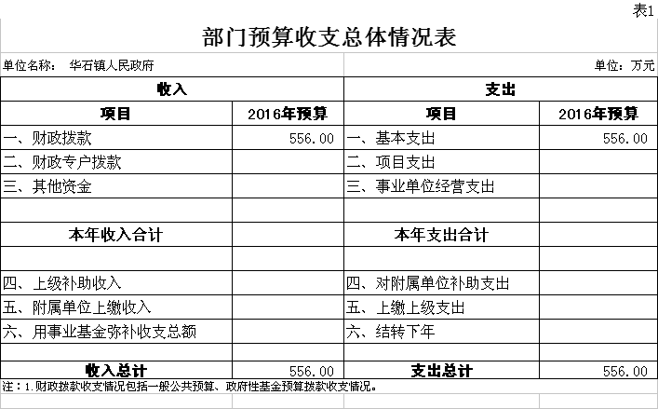
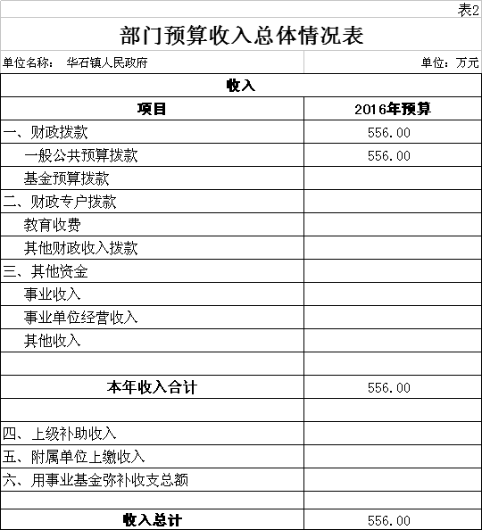

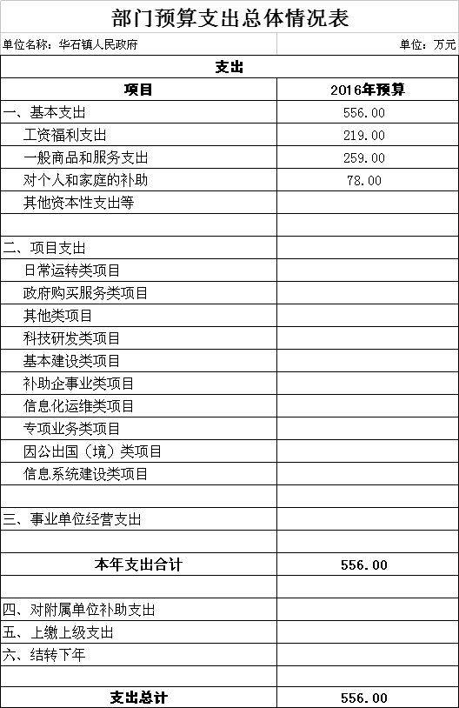

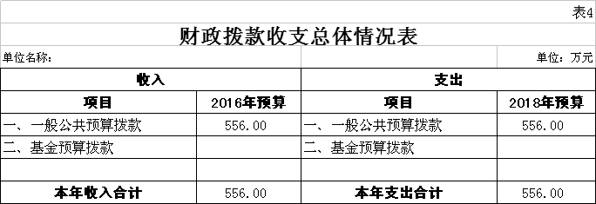

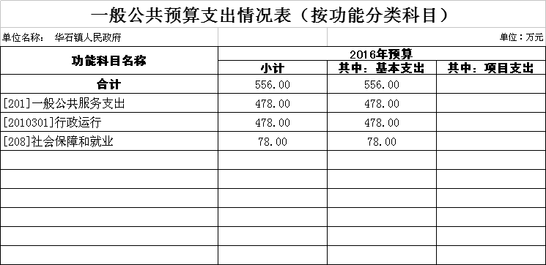

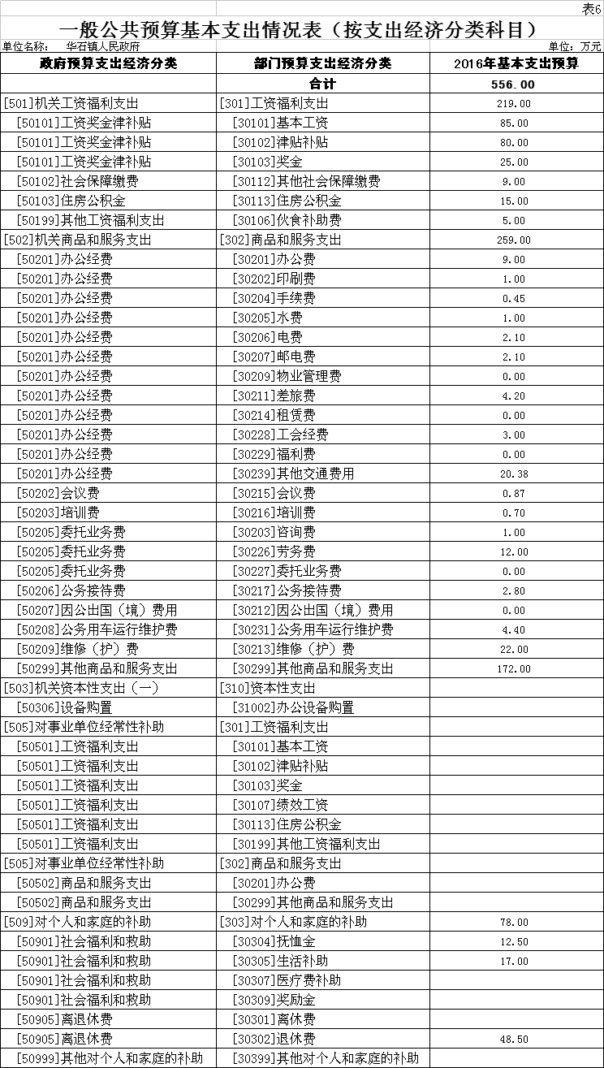

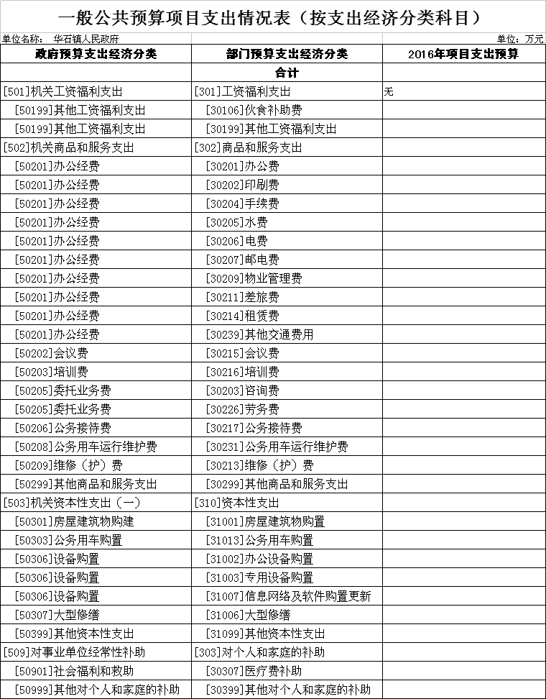
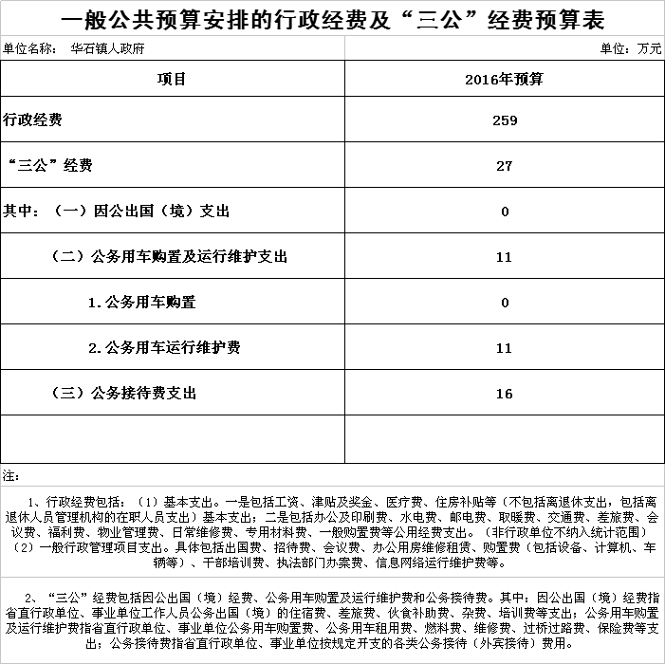
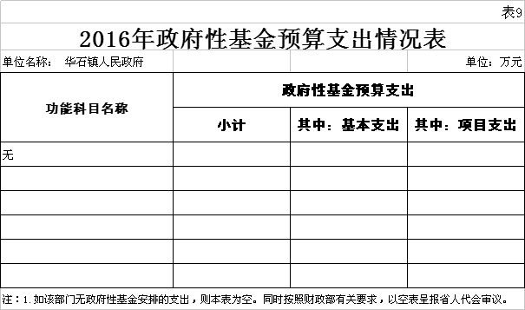

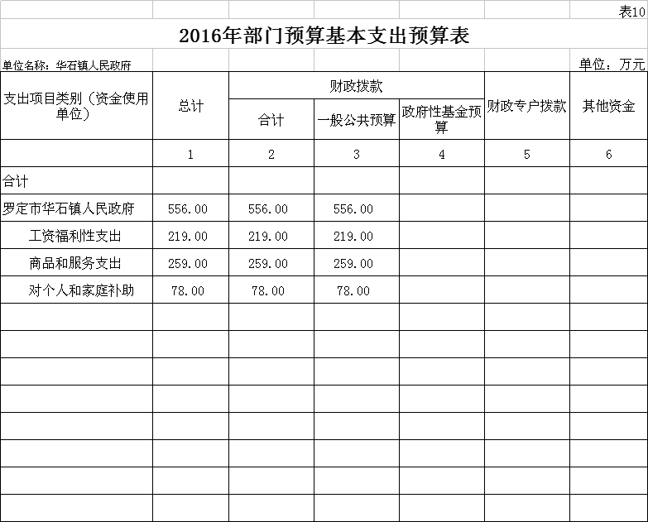
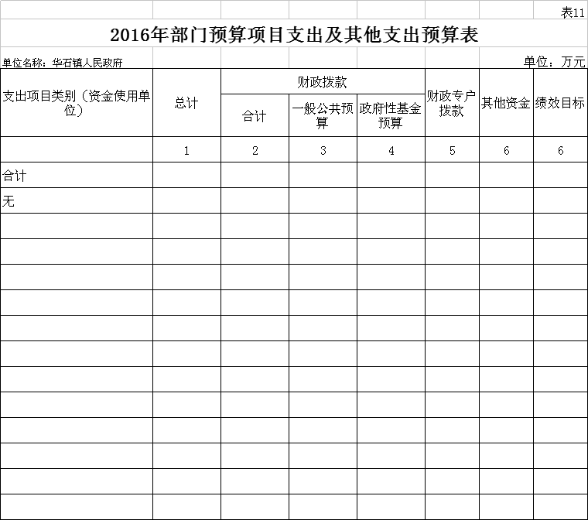

第三部分 2016年部门预算情况说明
一、部门预算收支增减变化情况
2016年我镇预算收入556万元，比去年预算收入增加60万元，主要是业务收入:财政拨款收入556万元，其他收入0万元;2016年财政拨款支出按用途划分，基本支出556万元，占100%，其中：工资福利支出219万元，对个人和家庭的补助78万元，商品和服务支出259万元。
二、“三公”经费安排情况说明
2016年“三公”经费预算为27万元，与2016年度持平。
三、机关运行经费安排情况
（一）机关运行经费安排情况说明。 机关运行经费支出说明。2016年本单位机关运行经费预算支出556万元，比2016年预算支出增加60万元。主要是：一般公共服务支出增加80万元，社会保障和就业支出减少20万元。
四、政府采购安排情况说明
此项无重要事项的情况。
五、国有资产占有使用情况
截至2015年12月31日，本部门占有使用国有资产总体情况为：364.959074万元，分布构成情况为：流动资产51.226774万元，占资产总额的14.04%，固定资产313.7323万元占资产总额的85.96%.主要实物资产数据情况为：房屋及构筑物：284.635万元，通用设备：26.0523万元，专用设备1.5万元。
- 预算绩效信息公开情况
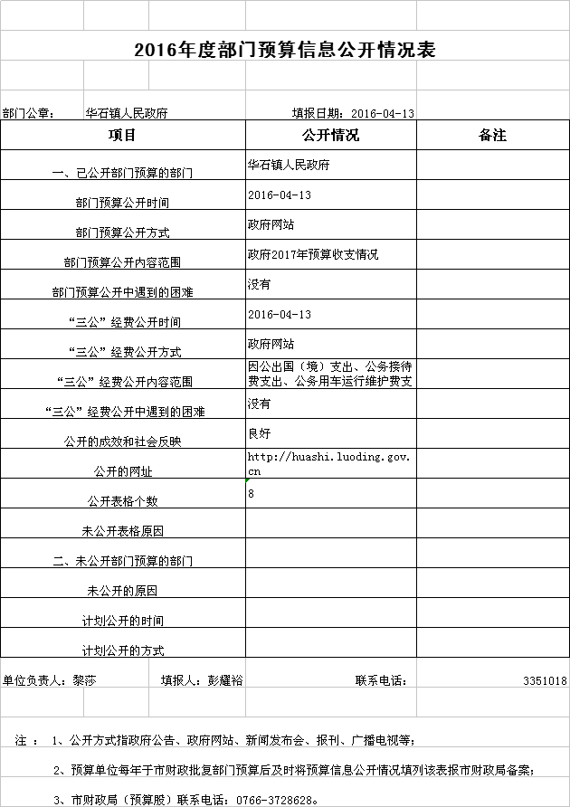

- 名词解释
一、全口径预算：根据预算法第 5 条，指将全部政府收支纳入预算，并实行与其性质相适应的管理和监督，使政府预算做到体系完整、结构清晰、权责匹配、公开透明。包括一般公共预算、政府性基金预算、国有资本经营预算、社会保险基金预算。 二、财政拨款收入：指市财政当年拨付的资金。 三、其他收入：指除“财政拨款收入”、“事业收入”“经营收入”等以外的收入。
四、一般公共服务支出：反映一般公共服务的支出。 五、社会保障和就业支出：反映本单位在社会保障和就业方面的支出。
六、医疗卫生与计划生育支出：反映本单位医疗卫生与计划生育管理方面的支出。
七、城乡社区支出：反映本单位在城乡社区事务的支出。 八、财政事务：反映本单位财政事务方面的支出。 九、基本支出：指为保障机构正常运转、完成日常支出工作任务而发生的人员支出和公用支出。
十、项目支出：指在基本支出之外为完成特定行政任务和事业发展目标所发生的支出。
十一、行政运行：反映本单位的基本支出。 十二、财政委托业务支出：反映财政委托评审机构进行财政投资评审等机构代理业务发生的支出。
十三、一般行政管理事务支出：反映行政单位（包括实行公务员管理的事业单位）未单独设置项级科目的其他项目支出。
十四、财政对失业保险基金的补助支出：反映本单位对失业基金的补助支出。
十五、归口管理的行政单位离退休支出：反映归口管理的行政单位（包括实行公务员管理的事业单位）开支的离退休经费。 十六、死亡抚恤：反映按规定用于病故人员家属的一次性和定期抚恤金以及丧葬补助费。
十七、行政单位医疗支出：反映本单位基本医疗保险缴费经费。 十八、医疗卫生与计划生育支出：反映医疗卫生与计划生育管理方面的支出。
十九、农业土地资金及对应专项债务收入安排的支出：反映从计提的农业土地开发资金中安排用于农业土地开发的支出。 二十、住房公积金：反映按规定比例为职工缴纳的住房公积金。 二十一、购房补贴：反映按房改政策规定向符合条件职工（含离退休人员）发放的用于购买住房的补贴。 二十二、基本工资：反映按规定发放的基本工资，包括公务员的职务、级别工资；机关工人的岗位工资、技术等级工资。 二十三、津贴补贴：反映本单位机关工作人员岗位津贴。
二十四、奖金：反映机关工作人员年终一次性奖金。 二十五、其他社会保障缴费：反映单位为职工缴纳的基本医疗、失业、工伤、生育等社会保险费，残疾人就业保障金。 二十六、其他工资福利支出：反映上述项目未包括的人员支出，如各种加班工资、病假两个月以上期间的人员工资 、编制外长期聘用人员、公务员及参照和依照公务员制度管理的单位工作人员转入企业工作并按规定参加企业职工基本养老保险后给予一次性补贴等。 二十七、办公费：反映单位购买财务会计制度规定不符合固定资产确认标准的日常办公用品、书报杂志等支出。 二十八、公务接待费：反映单位按规定开支的各类公务接待费用。 二十九、退休费：反映单位退休人员的退休费和其他补贴。 三十、其他对个人和家庭的补助支出：反映未包括在上述科目的对个人和家庭的补助支出。
三十一、“三公”经费：纳入预决算管理的“三公”经费 ，指部门用财政拨款安排的因公出国（境）费、公务用车购置及运行费和公务接待费。其中，因公出国（境）费反映单位公务出国（境）的国际旅费、国外城市间交通费、住宿费、伙食费、培训费、公杂费等支出：公务用车购置及运行费反映单位公务用车车辆购置支出（含车辆购置税）及租用费、燃料费、维修费、过路过桥费、保险费、安全奖励费用等支出；公务接待反映单位按规定开支的各类公务接待（含外宾接待）支出。
三十二、机关运行经费：为保障行政单位（含参照公务员法管理的事业各单位）运行用于购买货物和服务的各项资金，包括办公及印刷费、邮电费、差旅费、会议费、福利费 、日常维修费、专用材料及一般设备购置费、办公用房水电费 、办公用房取暖费、办公用房物业管理费、公务用车运行维护费。

